LE PRODUIT TOURISTIQUE ET LE ROLE DES INSTITUTIONNELS LOCAUX DU TOURISME

FICHE SYNTHESE – 1ère Partie – Société SERAC

- Qui est la SERAC ?

La SERAC est la Société des Restaurants d’Altitude de Chamonix, créée en 2007.

Son Chiffre d’Affaires s’élève à 8.000.000 Euros en 2014, avec 7 restaurants et 17 points de vente (vente à emporter) durant l’été.

Les principaux restaurants exploités par la SERAC sont les suivants :

L’Adret de la Flégère

Tendance
Foehn Plan Joran

Charamillon Aiguille du midi Bergerie de
3842 + Cafeteria Plan-Praz

Mais l’activité de la SERAC ne s’arrête pas à la restauration puisqu’elle gère aussi des boutiques de souvenirs, notamment celle de l’Aiguille du Midi ; des bars souvent très animés musicalement ; et elle développe une activité événementielle par un accueil de groupes (surtout des entreprises) dans ses restaurants.

L’effectif de la SERAC s’élève à 70 salariés durant l’été (dont 50 permanents à l’année) mais à 170 personnes l’hiver.

- La Bergerie de Plan-Praz

A/ Présentation générale

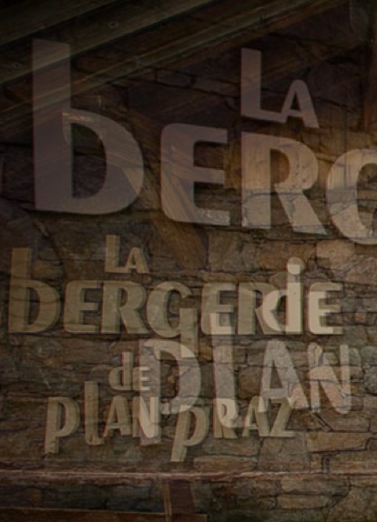
Il s’agit d’un restaurant d’altitude à Chamonix, appartenant au Groupe SERAC.
Il propose une cuisine du terroir avec une cheminée ouverte sur la salle ; et dispose d’une belle terrasse avec vue sur la Chaine du Mont-Blanc.

B/ Le dîner-spectacle avec « les Aigles du Léman »

Produit touristique = Combinaison préalable d’au moins deux services touristiques (Hébergement, restauration, transport, visites, activités sportives ou culturelles, etc…) Lorsque cette combinaison est vendue à un prix tout compris et lorsque cette prestation dépasse 24 heures ou inclut une nuitée, on parle alors de forfait touristique.

- En quoi consiste le dîner-spectacle les Aigles du Léman ?

Il s’agit d’une soirée festive incluant un dîner à la Bergerie de Plan-Praz et une animation avec les Aigles du Léman. (voir vidéo)
Pour l’occasion le téléphérique est privatisé à l’aller et au retour.
Le prix de la soirée pour le client s’élève à 75 euros pour un adulte et 42 euros pour un enfant. Un tarif famille pour 2 adultes et 2 enfants est prévu pour 199 euros.
4 soirées sont prévues durant l’été 2015 et il convient de réserver.

- Peut-on considérer la soirée-spectacle comme un produit touristique ?

Même si l’offre n’inclut pas l’hébergement, nous pouvons répondre « Oui » car la soirée inclut le repas, la montée en téléphérique ainsi que l’animation avec les Aigles du Léman.

- Recherchez les définitions de « tourisme » et « touriste »

« Le tourisme comprend les activités déployées par les personnes au cours de leurs voyages et séjours dans des lieux situés en dehors de leur environnement habituel pour une période consécutive qui ne dépasse pas une année, à des fins de loisirs, pour affaires et autres motifs non liés à l'exercice d'une activité rémunérée dans le lieu visité. »

Le touriste est celui qui pratique le tourisme pour des motifs comme les loisirs, les affaires.... qu’il soit seul, en groupe, en famille...

- Comment la SERAC peut-elle vendre ce produit ?

Apparemment elle cherche à le vendre sur son site Internet puisque la réservation peut se faire par téléphone directement auprès de la SERAC (numéro de téléphone sur le support de vente). Mais elle peut aussi chercher des distributeurs comme des Agences de voyages ou pourquoi pas l’Office de Tourisme de Chamonix.

FICHE SYNTHESE – 2ème Partie –

- A la rencontre de l’Office de Tourisme
- Synthèse les missions de l’Office de Tourisme

Les missions des OTSI (Offices de Tourisme et Syndicats d’Initiative)
La loi du 23/12/92 sur la répartition des compétences dans le tourisme positionne clairement l’Office de Tourisme comme un organisme local de tourisme reconnu pour assumer par délégation de la Municipalité ou de l’intercommunalité, les missions suivantes :
une mission d’accueil et d’information des touristes, une mission de promotion touristique de la commune, une mission de coordination des interventions des divers partenaires du développement touristique local.
Des missions facultatives :
La Collectivité territoriale a la possibilité de déléguer des missions complémentaires :
la consultation sur des projets d’équipements collectifs touristiques, la participation à l’élaboration et la mise en oeuvre de la politique touristique locale, notamment dans les domaines de l’exploitation d’installations touristiques et de loisirs, de la gestion d’équipement (campings, musées…), des études, de l’animation des loisirs, de manifestations artistiques…, la production touristique et la commercialisation de produits dans le respect de la loi du de 2009 sur l’organisation et la vente de voyages ou de séjours.
Un territoire de compétences délimité :
Ses missions s’exercent sur un périmètre défini : commune, intercommunalité… Dans les statuts, il convient de préciser clairement l’aire d’action de l’OTSI. http://www.fdotsi-drome.com/definitions-organisation-otsi/
- Lorsque l’Office de Tourisme joue le rôle de partenaire comme dans le cas du dîner-spectacle « Les Aigles du Léman », sa prestation est-elle gratuite ?

Evidemment, non. Dans le cas de la SERAC la commission versée à l’Office de Tourisme s’élève à 10 % du prix de la prestation.

